УДК 621.9. 048.4
DOI:

С.Н. Химухин, К.П. Ерёмина, Э.Х. Ри, Хосен Ри

СТРУКТУРА ИНТЕРМЕТАЛЛИДНЫХ ПОКРЫТИЙ
ПОСЛЕ ТЕРМОЦИКЛИРОВАНИЯ

Исследовано микроструктурное строение интерметаллидных покрытий на стали 30 после испытания на жаростойкость термоциклическим способом. Для покрытий использованы интерметаллиды NiAl, Ni₃Al и Ni. Показано, что основной причиной снижения жаростойкости интерметаллидных покрытий является окисление по несплошностям в покрытиях.
Ключевые слова: интерметаллидные покрытия, термоциклирование, алюминиды никеля, электроискровое легирование, жаростойкость, формирование оксидов.

S.N. Khimukhin, K.P. Eryomina, E.H. Pee, Hosen Ree

INTER-METALLIDE COATING STRUCTURE AFTER THERMO-CYCLING

In the paper there are shown investigation results of coating surfaces formed on steel 30 samples after carrying out thermo-cycling tests for heat-resistance. The thermo-cycling tests consisted in triple heating up to 900ºC with the further heating and cooling. Coatings were obtained by spark alloying. As coating materials there was used cathode nickel and nickel aluminides NiAl and Ni₃Al. Reasoning from the analysis of the results obtained it was defined that regardless of a phase composition Ni-Al based coatings contribute to heat-resistance increase from 5 to 20 times. On a coating surface with NiAl formation there is defined microcracks formation the number of which increases at thermo-cycling at that a coating separation from a base is not revealed. Higher heat-resistance is obtained with Ni₃Al coating on the surface of which in contrast to NiAl no microcracks occur. The analysis of structural constituent composition was carried out by the method of a micro-roentgenspectral analysis which allowed identifying composition changes in phases after thermo-cycling. It is defined that a basic reason of coating oxidation is a formation of oxides as columnar crystals in coating non-continuities.
Key words: inter-metallide coatings, thermo-cycling, nickel aluminides, spark alloying, heat-resistance, oxide formation.

Введение

Одной из задач современного машиностроения является обеспечение постоянного повышения эксплуатационных свойств деталей машин и механизмов, работающих в различных агрессивных средах. В большинстве случаев нет необходимости создавать деталь целиком из функционального материала, достаточно получить на конструкционной стали покрытие с необходимыми свойствами. Для получения покрытий в настоящее время все больше применяются высокотехнологичные методы, основанные на использовании концентрированных потоков энергии (КПЭ). К таким методам относится электроискровое легирование (ЭИЛ), которое применяется для создания покрытий с улучшенными физико-механическими и технологическими свойствами, такими как твердость, износостойкость, жаростойкость и др. При этом особенно важным свойством наносимого слоя в большинстве случаев является высокая адгезия покрытия к материалу, что обусловлено механизмом его формирования.
Технология ЭИЛ основана на импульсном электроэрозионном процессе между анодом (обрабатывающим электродом) и катодом (деталью). Высокая скорость охлаждения расплава (до 10⁶ К/с) способствует формированию метастабильных микроструктур в зависимости от используемых материалов [1; 2]. Для нанесения покрытий методом ЭИЛ используются металлы и сплавы, карбиды, бориды, интерметаллиды, а также другие материалы, обладающие электропроводностью. Интерметаллидные сплавы на основе системы Ni-Al представляют большой научный и практический интерес благодаря своим уникальным свойствам - коррозионной стойкости, жаростойкости и жаропрочности. Указанные сплавы получают методами литья и внепечной металлотермии [3-5]. В последние десятилетия разработано большое количество сплавов, включающих до 20 легирующих элементов, многие из которых дорогостоящие. В настоящее время наблюдается тенденция к снижению количества легирующих элементов в сплаве [6]. При этом использование никелевых сплавов на основе NiAl и Ni₃Al является перспективным. В литературе описано получение покрытий из никелевых сплавов различными методами. Однако работ, связанных с применением ЭИЛ как метода нанесения жаростойких покрытий Ni-Al, недостаточно [7]. Поэтому создание функциональных интерметаллидных покрытий на основе NiAl и Ni₃Al методом ЭИЛ представляет научный и практический интерес.
Целью данной работы является получение жаростойких покрытий из NiAl и Ni₃Al на конструкционной стали с последующим установлением механизма жаростойкости при термоциклических испытаниях.

Методика и материалы

Покрытия были получены с использованием электроискровой установки заводского изготовления «Элитрон-22А». Анодные материалы на основе алюминидов никеля выплавлялись в индукционной печи «Аверон УЛП 2.2» с разливкой методом центробежного литья. В качестве шихтовых материалов использовали катодный никель и алюминий (А7). Шихтовые материалы в виде кусочков металла загружали в керамический тигель и нагревали. В процессе выплавки для предотвращения окисления расплава атмосферным кислородом проводили обдувание его поверхности аргоном, оптимальный расход которого определяли в предварительных экспериментах (3 л/мин). После расплавления с перегревом (на 50-80 °С) и выдержки (60-120 с) проводили разливку. Разливка осуществлялась центробежным методом, что позволило уменьшить дендритную неоднородность в получаемом слитке и обеспечить мелкозернистое строение структурных составляющих. В качестве материала для формы использовался электродный графит. Форма изготовлена в виде разъемного цилиндра, состоящего из двух половинок. Расплавленный металл попадает в форму через отверстие и распределяется по стенке внутренней полости формы за счет ценробежных сил. Причина, по которой использовали электродный графит, обусловлена тем, что стандартные формовочные смеси не соответствуют предъявляемым требованиям. Известно, что применение керамических формовочных материалов для изготовления форм позволяет использовать их для литья высокотемпературных (свыше 1200 °С) жаропрочных сплавов. Но возникают проблемы, связанные с необходимостью многократного использования таких форм. Тем более что необходимо получение электродных материалов в одних условиях кристаллизации для сравнительного исследования структуры и свойств получаемых интерметаллидных сплавов, имеющих разное соотношение компонентов. Поэтому наиболее целесообразный материал для литейной формы - это электродный графит. Кроме того, использование графита обусловлено тем, что он не взаимодействует с элементами, составляющими интерметаллидные сплавы на основе алюминидов никеля.
В качестве анодных материалов использовали катодный никель (№ 3), алюминиды никеля с различным фазовым составом (№ 1 - NiAl, № 2 - Ni₃Al). В качестве катодов для ЭИЛ применяли образцы стали 30 с одинаковой площадью поверхности (1 см²). Выбор стали 30 обусловлен стремлением изучить поведение интерметаллидных покрытий в условиях сжатия-растяжения материала катода, что сопровождает полиморфные превращения этой стали. Для процесса ЭИЛ важным параметром является прибыль массы на катоде, характеризующая перенос материала анода и определяемая методом гравиметрии. Гравиметрический метод заключается во взвешивании электродов через каждую минуту обработки на аналитических весах AW 220. Качество полученных покрытий оценивали методом визуально-оптического контроля по наличию оксидных пленок на поверхности. Структуру и свойства покрытий изучали с использованием оптических микроскопов МБС 10, MICRO 200 и растрового электронного микроскопа SU-70 Hitachi с соответствующими приставками (EDX и WDX). Исследования жаростойкости полученных покрытий проводили при атмосферном давлении в среде воздуха с применением дериватографа Q-1000 фирмы МОМ в режиме термоциклирования. Режим термоциклирования заключался в проведении трех циклов, каждый из которых состоял из нагрева со скоростью 10 °С/мин до температуры 900 °С, последующей выдержки (длительностью 180 мин) и охлаждения до комнатной температуры. Покрытия на образцы (размерами 5×5×5 мм) для испытаний на жаростойкость наносили со всех шести сторон. Выбор термоциклирования обусловлен тем, что данный режим испытания является наиболее жестким при проведении исследования покрытий на жаростойкость.

Результаты исследования и их обсуждение

Исследование макроструктуры поверхности покрытий образцов перед проведением термоциклических испытаний показало, что форма переноса анодных материалов в основном капельная без заметного количества твердой фазы. После проведения термоциклических испытаний на поверхности образцов без покрытия формируется оксидная пленка. При этом практически на всех гранях располагаются трещины с признаками отслаивания оксидной пленки от основы. На гранях образцов с покрытиями таких трещин не обнаружено, однако на плоскостях и гранях имеются неровности, обусловленные как особенностями формирования слоя при ЭИЛ, так и сложными процессами оксидообразования при термоциклировании. Признаков отслаивания покрытий на всех исследуемых образцах с покрытием не обнаружено. Изучение кинетических кривых окисления образцов (дериватограф Q-1000), испытанных на жаростойкость методом термоциклирования, позволило установить, что процесс оксидообразования практически во всех случаях начинается при температуре нагрева 800 °С, при этом характер зависимостей увеличения массы линейный. В большинстве случаев первый цикл испытаний приводит к максимальному окислению, а при втором и третьем его скорость уменьшается из-за сформировавшейся оксидной пленки, которая затрудняет доступ атомов кислорода в зону реакции. Максимальное увеличение массы при нагреве показали образцы без покрытий, что свидетельствует об оксидообразовании (рис. 1). На рис. 1 приведены результаты изменения массы катодов после термоциклирования. Как следует из полученных результатов, наиболее высокую жаростойкость обеспечивают покрытия, сформированные сплавами № 1 и № 2. Наиболее низкие жаростойкие свойства получены при испытаниях образцов без покрытий. Покрытие Ni и двухслойное покрытие, полученное последовательным нанесением сначала Ni, а затем сплава № 2, занимают промежуточное положение между образцами без покрытий и показавшими высокие жаростойкие свойства покрытиями, сформированными сплавами № 1 и № 2.

Рис. 1. Изменение массы образцов стали после каждого цикла испытаний

Исследование поверхности образцов после термоциклирования проводили для установления причин различной жаростойкости образцов. Оксидная пленка образцов без покрытия (рис. 2а) имеет неоднородное строение, на поверхности видны более светлые и несколько выступающие над поверхностью участки. Существенной разницы в элементном составе (таблица) указанных участков не обнаружено, за исключением наличия Mn в точках 1, 4, 5, что объясняется высокими диффузионными свойствами атомов Mn и более близким расположением этих участков к катоду. При этом точка 6 расположена в области микротрещины и поэтому содержит большее количество Fe (72,76 %). Отличительной особенностью макроструктуры покрытий, сформированных анодом № 1, является наличие микротрещин (рис. 2б, в), которые возникают при каждом цикле испытаний, подтверждая известные данные о хрупких свойствах фазы NiAl. При использовании анода № 2 образование трещин не наблюдается, есть участки с растекшимся металлом без признаков окисления, что объясняется меньшей температурой плавления этого сплава. Необходимо отметить, что на поверхности всех образцов с покрытиями (например, рис. 2б) заметны светлые локальные шаровидные или разветвленные элементы структуры, расположенные в области трещин.
Наиболее вероятно в области возникающих при термоциклировании трещин происходит процесс реактивной диффузии О, с одной стороны, и Fe с Ni - с другой. Кроме того, на поверхности покрытий, сформированных анодами № 1 и № 2, обнаружены шаровидные включения. При внешнем сходстве эти включения (рис. 2в, г) имеют два варианта происхождения. По первому, они формируются на участках, где изначально отсутствовало покрытие (несплошность) (рис. 2в). В части таких включений (рис. 2д) заметно их внутреннее строение. Включения состоят из столбчатых кристаллитов, выявившихся в результате теплового травления. В составе структурных составляющих (столбчатых кристаллитов и межкристаллитного материала) отсутствует Ni (точки 1-4 на рис. 2е) и содержится Mn. Помимо этого, в составе кристаллитов несколько повышено содержание Al, что, по-видимому, препятствует их травлению (в отличие от окружающего их основного материала).

Таблица
Элементный состав в точках (рис. 2) на поверхности стали
Точки анализа | Содержание элементов, %
Точки анализа | О | Al | Fe | Ni | Mn | Si
Рис. 2б
1 | 67,48 | 4,16 | 19,28 | 6,96 | 2,12 | -
2 | 66,50 | 2,85 | 21,38 | 7,06 | 2,21 | -
3 | 63,64 | 19.50 | 6,41 | 9,79 | 0,41 | 0,26
4 | 60,33 | 14,49 | 12,41 | 12,24 | 0,53 | -
5 | 57,20 | 39,57 | 0,58 | 2,58 | 0,06 | 0,02
6 | 46,63 | 44,11 | 1,33 | 7,82 | - | 0,11
Рис. 2г
1 | 58,42 | 11,11 | 2,08 | 27,68 | 0,17 | 0,54
2 | 65,94 | 17,87 | 6,52 | 9,15 | 0,38 | 0,14
3 | 63,39 | 22,22 | 5,57 | 8,20 | 0,31 | 0,31
4 | 59,17 | 36,72 | 0,67 | 3,36 | 0,04 | 0,04
5 | 61,60 | 12,66 | 16,92 | 6,93 | 1,89 | -
Рис. 2д
1 | 66,94 | 0,52 | 31,11 | - | 1,43 | -
2 | 66,91 | 1,29 | 27,12 | - | 1,68 | -
3 | 22,66 | 0,25 | 71,77 | - | 5,32 | -
4 | 54,48 | 0,15 | 41,91 | - | 3,46 | -
Рис. 2е
1 | 58,48 | - | 39,84 | - | 1,68 | -
2 | 64,30 | - | 35,08 | - | 0,61 | -
3 | 15,05 | - | 28,05 | 55,88 | 1,02 | -
4 | 43,02 | - | 8,57 | 48,18 | 0,23 | -
5 | 46,26 | - | 9,55 | 43,95 | 0,25 | -
6 | 43,47 | - | 13,52 | 42,65 | 0,36 | -
7 | 44,19 | - | 52,65 | - | 3,16 | -
8 | 54,78 | - | 42,65 | - | 2,57 | -

По второму варианту, появление включений обусловлено изначально сформированными на поверхности покрытия продуктами капельного переноса (рис. 2г) при ЭИЛ (точки 1-3, таблица). Вокруг указанных шарообразных частиц (рис. 2г, точка 4) находится область с повышенным содержанием Al, соответствующая составу точек 5 и 6 на рис. 2б. Покрытие с использованием анода № 3 после первого нагрева имело более высокую жаростойкость, но после второго цикла испытаний количество окисленных участков резко увеличилось и жаростойкость снизилась. Двухслойное покрытие, сформированное вначале анодом № 3, а затем анодом № 2, имеет более высокую жаростойкость, чем однослойное покрытие, полученное анодом № 3, но ниже, чем анодом № 2, по причине несплошности (рис. 2е, таблица). Таким образом, покрытие анодными интерметаллидными сплавами повышает жаростойкость стали 30 в сложных условиях термоциклических испытаний и полиморфных превращений. Отслаивания покрытий не наблюдается даже в случае использования сплава № 1 (NiAl), когда в покрытии формируются поверхностные микротрещины. Использование никеля при формировании двухслойного покрытия не обеспечило повышения жаростойкости из-за еще более низкой сплошности в сравнении с NiAl и Ni₃Al.

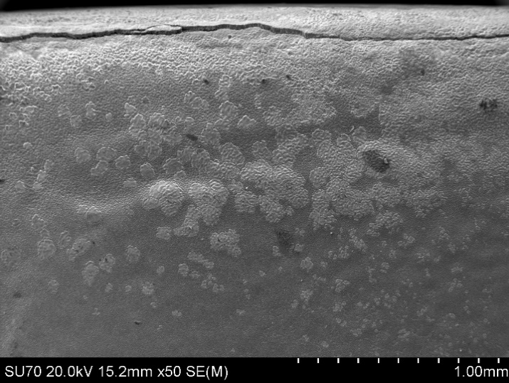 | 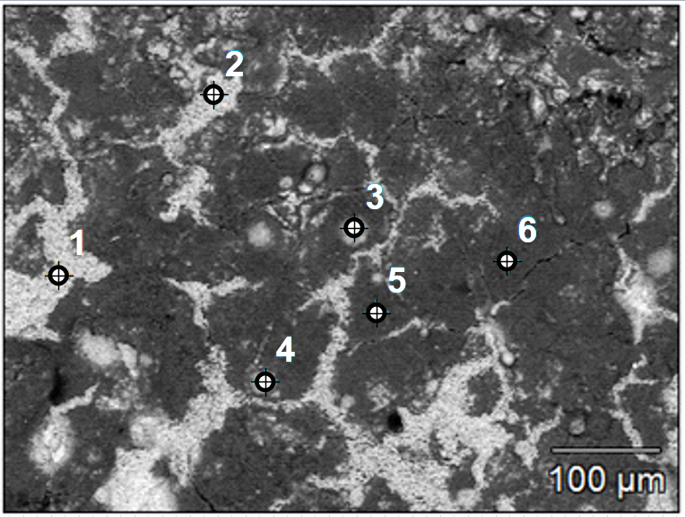
а) | б)
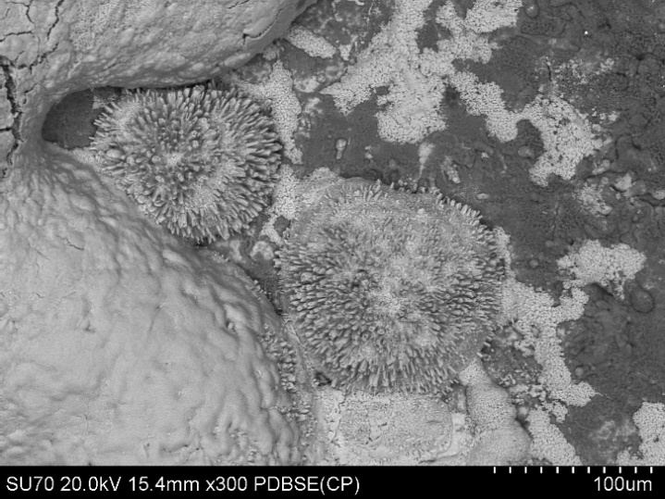 | 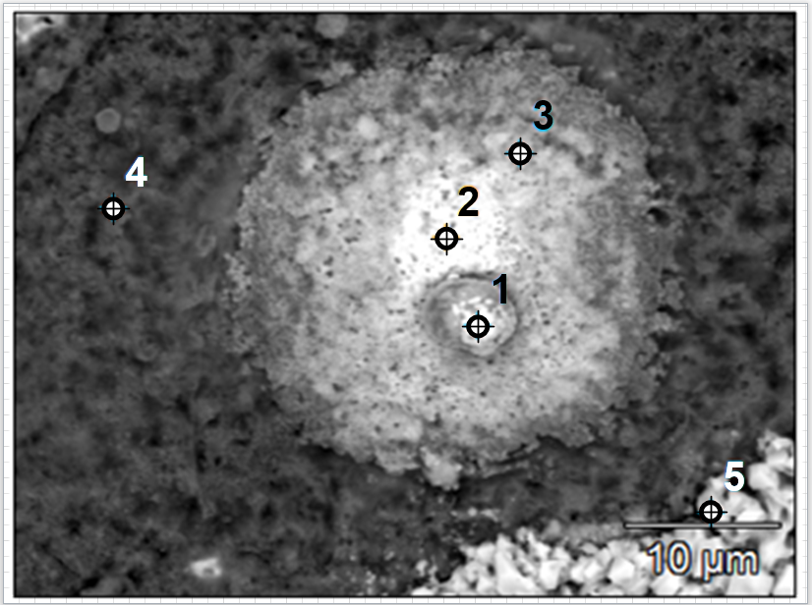
в) | г)
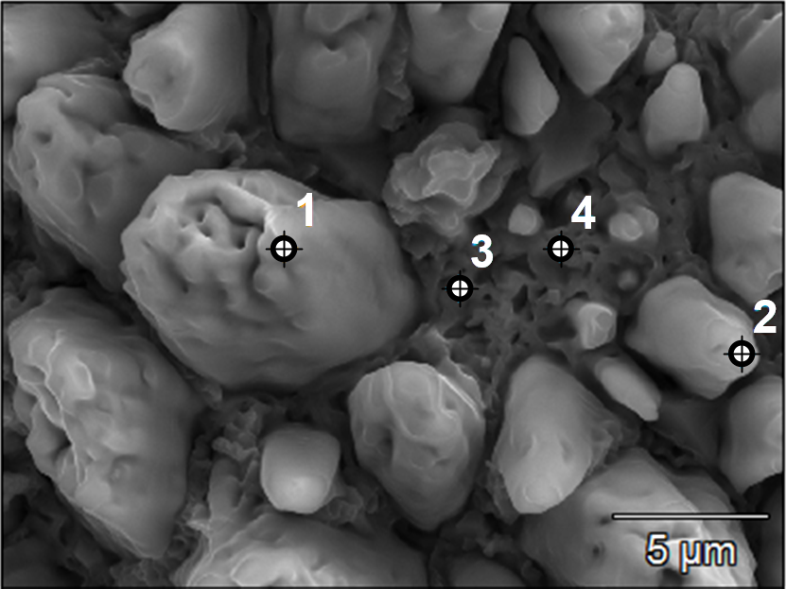 | 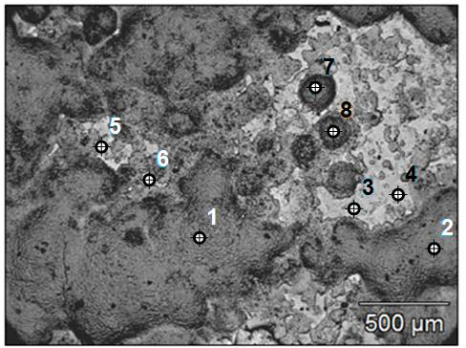
д) | е)
Рис. 2. Поверхность образцов и точки микрорентгеноспектрального анализа стали 30 после термоциклирования: а - без покрытия; б-е - с покрытием (б-г - № 1, д - № 2; е - № 3 и затем № 2)
Выводы

1. Покрытия, полученные интерметаллидными сплавами NiAl и Ni₃Al, в 5-20 раз повышают жаростойкость стали 30 в режиме термоциклирования при температуре испытания 900 °С.
2. Установлено, что для создания жаростойких покрытий предпочтительно использование анода на основе интерметаллидного сплава Ni₃Al из-за отсутствия микротрещин после формирования покрытий и термоциклических испытаний.
3. Дальнейшее увеличение жаростойкости возможно при условии обеспечения более высокой сплошности покрытий.

Исследования проводились на оборудовании ЦКП «Прикладное материаловедение» ФГБОУ ВО «ТОГУ» при финансовой поддержке со стороны Минобрнауки РФ в рамках госзадания (государственная регистрация № 11.7208.2017/7.8 и 11.3014.2017/4.6).

СПИСОК ЛИТЕРАТУРЫ

- Химухин, С.Н. Формирование структуры слоя на металлах и сплавах при электроискровой обработке / С.Н. Химухин, Хосен Ри, А.Д. Верхотуров, Э.Х. Ри. - Хабаровск: Изд-во ДВГУПС, 2010. - 240 с.
- Верхотуров, А.Д. Формирование поверхностного слоя при ЭИЛ / А.Д. Верхотуров. - Владивосток: Дальнаука, 1995. - 323 с.
- Гостищев, В.В. Получение комплексно-легированных алюминидов никеля и лигатур сложного состава металлотермией оксидов металлов / В.В. Гостищев, Э.Х. Ри, Е.Д. Ким, С.Н. Химухин // Цветные металлы. - 2017. - № 10. - С. 37-42.
- Ерёмина, К.П. Интерметаллидные сплавы для получения покрытий методом электроискрового легирования / К.П. Ерёмина, И.А. Астапов, С.Н. Химухин, М.А. Теслина, В.В. Гостищев, Хосен Ри, Э.Х. Ри // Упрочняющие технологии и покрытия. - 2013. - № 10. - С. 8-12.
- Николенко, С.В. Новые электродные материалы для электроискрового легирования / С.В. Николенко, А.Д. Верхотуров. - Владивосток: Дальнаука, 2005. - 219 с.
- Каблов, Е.Н. Материалы для авиакосмической техники / Е.Н. Каблов // Российская энциклопедия CALS. Авиационно-космическое машиностроение / гл. ред. А.Г. Братухин. - М.: НИЦ АСК, 2008. - С. 377-388.
- Химухин, С.Н. Интерметаллидные покрытия после испытаний на жаростойкость / С.Н. Химухин, В.В. Гостищев, А.В. Меднева, Хосен Ри, Э.Х. Ри // Вестник Брянского государственного технического университета. - 2017. - № 2 (55). - С. 125-133.

- Khimukhin, S.N. Layer Structure Formation on Metals and Alloys at Spark Processing / S.N. Khimutin, Hosen Ree, A.D. Verkhoturov, E.H. Ree. – Khabarovsk: FESUC, 2010. – pp. 240.
- Verkhoturov, A.D. Surface Layer Formation at Spark Alloying / A.D. Verkhoturov. – Vladivostok: Dalnauka, 1995. – pp. 323.
- Gostishchev, V.V. Manufacturing complex-alloyed nickel aluminides and complex alloys by metallothermy of metal oxides / V.V. Gostishchev, E.H. Ree, E.D. Kim, S.N. Khimukhin // Nonferrous Metals. – 2017. – No.10. – pp. 37-42.
- Eryomina, K.P. Inter-metallide alloys for manufacturing coatings by spark alloying / K.P. Eryomina, I.A. Astapov, S.N. Khimukhin, M.A. Teslina, V.V. Gostishchev, Hosen Ree, E.H. Ree // Strengthening Technologies and Coatings. – 2013. – No.10. – pp. 8-12.
- Nikolenko, S.V. New Electrode Materials for Spark Alloying / S.V. Nikolenko, A.D. Verkhoturov. - Vladivostok: Dalnauka, 2005. – pp. 219.
- Kablov, E.N. Materials for aerospace engineering / E.N. Kablov // Russian Encyclopedia CALS. Aerospace Mechanical Engineering / editor-in-chief A.G. Brakhutin. – M.: RC ASC, 2008. – pp. 377-388.
- Khimutin, S.N. Inter-metallide coatings after heat-resistance tests / S.N. Khimutin, V.V. Gostishchev, A.V. Medneva, Hosen Ree, E.H. Ree // Bulletin of Bryansk State Technical University. – 2017. – No.2(55). – pp. 125-133.

Статья поступила в редакцию 24.07.18.
Рецензент: д.т.н., профессор Тихоокеанского
государственного университета
Макиенко В.М.
татья принята к публикации 14.08.18.
Сведения об авторах

Химухин Сергей Николаевич, д.т.н., профессор Тихоокеанского государственного университета, зав. лабораторией «Конструкционные и инструментальные материалы» Института материаловедения ДВО РАН, e-mail: ximyxin@yandex.ru.
Ерёмина Ксения Петровна, магистр техники и технологии, инженер Института материаловедения ДВО РАН, e-mail: bksenya_p@bk.ru.
Ри Эрнст Хосенович, зав. кафедрой «Литейное производство и технология металлов» Тихоокеанского государственного университета.
Ри Хосен, д.т.н., профессор Тихоокеанского государственного университета.

Khimutin Sergey Nikolaevich, Dr. Sc. Tech, Prof., Pacific State University, Head of the Lab. “Structural Tool Materials”, Institute of Material Science of FEB RAS, e-mail: ximyxin@yandex.ru
Eryomina Ksenia Petrovna, Master of Engineering and Techniques, Engineer of Institute of Material Science of FEB RAS, e-mail: bksenya_p@bk.ru.
Ree Ernst Hosenovich, Head of the Dep. “Foundry and Metal Technology”, Pacific State University.

